SAT 5=INA
Izradi sovu od listova koje pronađeš u dvorištu. Oči koje lijepiš na sovu se nalaze ispod.
Upute se nalaze u obliku slikovnog materijala.
Korak 1.
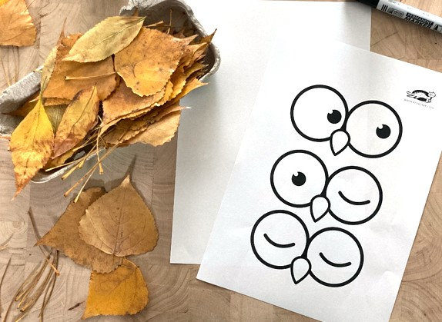
Korak 2.
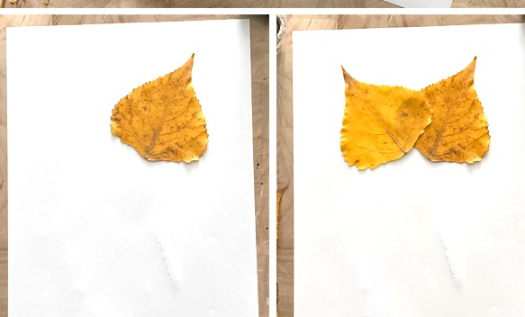
Korak 3.
